反外国制裁法将以战止战

原创 有里儿有面 [有理儿有面](javascript:void(0);)

**有理儿有面**

微信号 youli-youmian

功能介绍 你说是不是

2021-08-04[原文](https://mp.weixin.qq.com/s?__biz=Mzg3MjEyMTYyNg==&mid=2247537835&idx=1&sn=459191b9544b2f31f6f5b40f7c90333c&chksm=cef600def98189c8c63667cd848404715771c0e79925183d82194cde6f6a8ece02b09dd14bf6&scene=27#wechat_redirect&cpage=29) 发表于

收录于合集





**全文共5250字，图片14张，预计阅读时间为11分钟。**

**文章首发于“有理儿有面”（youli-youmian），欢迎大家在朋友圈和微信群转发。**

**公众号及其他平台转载请在后台留言。**



▼

8月1日，香港财政司司长陈茂波出席电台节目时，被问到人大常委会计划将《反外国制裁法》纳入《基本法》附件三在港实施的情况。陈茂波表示，美国去年接连推出所谓制裁招数，预料中美角力将持续，但国家不能“挨打”，而是要“以战止战”，认为有需要订立相关法律，不过具体如何应用，应由人大常委会决定。

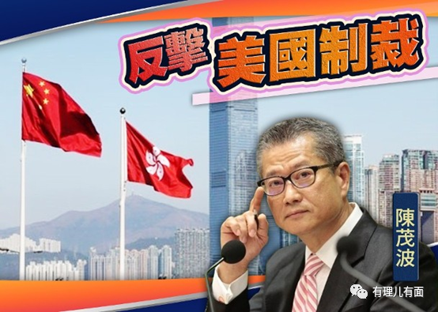

他指出，《反外国制裁法》即使纳入基本法附件三亦有不同做法，包括直接实施或者经本地立法，例如国旗法、国徽法纳入附件三后都再经过本地立法。如果《反外国制裁法》亦是经本地立法，届时将有咨询过程，让政府了解如何兼顾本港实际情况。

诚然，《反外国制裁法》适用于港澳是有必要的，反制裁法可以阻断被制裁的人员承受制裁之苦。《反外国制裁法》第十二条指出，任何组织和个人均不得执行或者协助执行外国国家对我国公民、组织采取的歧视性限制措施。华尔街日报在报道这一新闻时称，《反外国制裁法》适用于港澳之后，很多在两地运作的外国公司和个人夹在中美两个政府之间，陷于两难境地，亦可令外国通过制裁香港来打击中国时，有更多顾虑，甚至是外国在港机构为免受反制裁影响而游说自已所属国家不要制裁中港。

美国的“长臂管辖”让被制裁的香港官员无法享受银行等服务，而有了反制裁法的保护后，外资企业就不是简单的执行美国的制裁了，在港外企必须要遵守本地法律，正如华尔街日报所述，让外国公司陷入两难就对了，这将意味着美国单方面肆意制裁将成为历史。

另一方面，《反外国制裁法》适用于香港有利于遏制美国无限制打“香港牌”。长期以来，美国通过非政府组织以政治黑金扶植美在港代理人，利用港美中心控制通识教育灌输美式民主、控制乱港黄媒鼓噪撕裂社会、输送资金大力培养资助乱港文宣，在美西方势力操纵下，香港一度陷入修例风波的混乱之中。

自从有了香港国安法的守护，香港已大力推进止暴制乱，由乱及治，乱港势力作鸟兽散、分崩离析，但美国非政府组织对香港的渗透意图从未减弱，企图遏制中国发展的目标从未改变，而香港作为各国交锋的桥头堡，除了需要国安法守护，还需要反外国制裁法这样的阻断法存在来守护香港，从而免疫外部势力的无端制裁，在被制裁的同时还能“以其人之道还治其人之身”，通过反制裁措施切断长期以来渗透和破坏香港的美国黑手。

接下来我们一起来看一下，我国第一次反制裁中蕴含的智慧。

6月10日，《反外国制裁法》公布实行。一个月后，美国迫于通货膨胀等经济因素急于找我国“寻求合作”，为了给美常务副国务卿舍曼访华之行造势，7月16日，美国恶意损害香港国际商业枢纽声誉，向在香港经营的美国企业和个人发出所谓‘商业警告’，并对7位中央人民政府驻港联络办公室副主任实施了所谓“制裁”。来而不往非礼也，有了反外国制裁法，我们也不会再惯着美国。

7月23日，外交部发言人在答记者问时宣布，依据《反外国制裁法》，中方决定对前美商务部长罗斯等7个美方人员和实体实施制裁。首次反制裁的7人，都是什么来路呢。

1.前美商务部长

罗斯 (Wibur Ross)

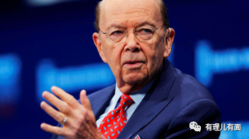

前特朗普政府成员，由特朗普提名，于2017至2021年期间担任商务部部长一职。罗斯长期是特朗普政府“美国优先”政策的支持者，是特朗普政府内阁中的贸易“鹰派”，主导了美国政府对华为、TikTok、中兴通讯等中国企业的打压政策，曾牵头贸易战与进出口制裁，对价值 2000亿美元的中国进口商品征收10%的关税后再提升至25%。疫情初期，罗斯曾狂言新冠疫情的出现“有助于加速工作机会回流美国”，罗斯已于2021年1月20日离任。

2. 美国会“美中经济与安全评估委员会”（USCC）主席

卡罗琳·巴塞洛缪(Carolyn Bartholomew ）

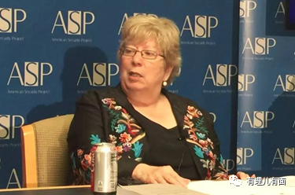

巴塞洛缪被美众议院议长佩洛西重新任命为委员会成员，任期两年，至 2021 年 12 月 31日届满。之前曾担任过四个报告周期的委员会主席，并担任六个报告周期的副主席。她曾在美国国会高层工作，担任佩洛西的长期法律顾问、立法主任和幕僚长。她是众议院情报常设特别委员会的专业工作人员，还担任当时的美国众议员比尔理查森的立法助理。

USCC是什么组织？

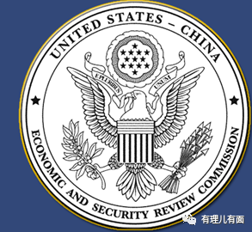

USCC成立于2001年，是美国国会常设的针对中国的反华机构。当时美国国会通过予华永久正常贸易关系（PNTR）地位议案后，为了所谓的“给予中国以监督和制约”，美国国会专门成立了美中经济与安全评估委员会（USCC）和国会-行政部门中国委员会（CECC），从经济和政治两个方面对中国进行所谓的监控和调查。

国会根据《国防授权法》向USCC每年拨款约200万美元，国会也参考USCC的观点。但是美国历届政府对该委员会反华的性质心知肚明，也了解中国政府的反对态度。所以，USCC虽然四处分发其年度报告，但也因其立场偏激而往往难登大雅之堂。

卡罗琳 ·巴塞罗缪是USCC委员会核心人物，此前担任佩洛西的办公室主任长达15年，长期主导USCC的报告内容。她一直戴着“有色眼镜”看待中国。多年来，其反华态度不但未有丝毫变化，反而对华偏见更加根深蒂固。

3. “国会—行政部门中国委员会”（CECC）前办公室主任

乔纳森·斯迪沃斯(Johnason Stivers)

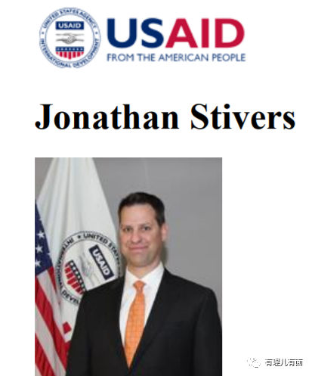

斯迪沃斯( Jonathan Stivers )现担任美国国际开发署亚洲局助理署长。在这个职位上,他负责监督对南亚、中亚、东亚和太平洋群岛32个国家11亿美元的援助预算，并管理一个局和大约1200名发展专业人员的海外工作人员。在加入美国国际开发署之前，曾担任众议院议长佩洛西的高级顾问，参与过所谓的《香港人权与民主法案》（Hong Kong andDemocracy Act）、香港相关报告的撰写，出席涉港听证会；并曾多次参与过插手“西藏问题”的活动。

再来了解一下美国国际开发署这个机构。



美国国际开发署以援助为名对别国进行渗透和干涉内政的行径，它的职能包括把自己拿到的国会拨款分给下面的各个NGO，并且教它们如何用这笔钱组建反目标国政府网络、出版政治性书籍、发放教人如何进行“颜色革命”的小册子、把目标国的“积极分子”送到美国培训等等。今年3月的新疆棉花事件的罪魁祸首“良好棉花发展协会”（BCI）背后就有该开发署的资金支持。

4. “人权观察”（HRW）中国部主任

索菲·理查森（Sophie Richardson）



其曾发表多篇关于中国政治改革和民主化，以及柬埔寨、中国、印度尼西亚、香港、菲律宾和越南等国人权议题的学术论文，一直带有极深的“政治偏见”。她经常接受英国广播公司、有线电视新闻网、《远东经济评论》、《外交政策》、美国全国公共广播电台、《纽约时报》、《华尔街日报》、《华盛顿邮报》等媒体专访，以人权问题为噱头，恶意抹黑中国新疆、西藏、香港，甚至向美国政府及民众呼吁抵制北京冬奥会。

“人权观察”（HRW）是个什么组织？

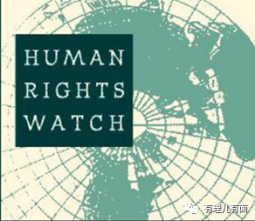

人权观察，简称HRW，是一个非政府的国际组织，具有美国政府背景，其成员主要由前美国政府官员和中央情报局特工组成。它们可以容忍美国轰炸平民、可以容忍西方滥炸叙利亚，但绝不会对夺取生命的罪魁祸首予以谴责，还要虚伪的对“战争罪行”进行“观察”，而“观察”一定是受害国“侵犯人权”；它们一方面打着“人权”的旗号对不是美国和西方阵营的国家指三道四，但绝不会对美国和西方种族歧视、警察暴力执法等真正侵犯人权的行为进行指责。双重标准被“人权观察”演绎得淋漓尽致。

5. “美国国际共和研究所”（IRI）在港授权代表

亚当·金(Adam  King)

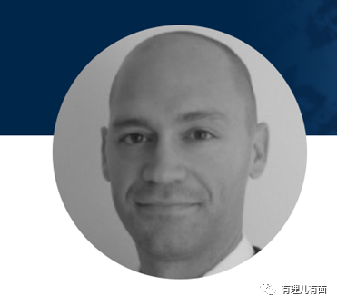

亚当·金现为 “美国国际共和研究所”在港授权代表，曾在美国国务院民主人权和劳工局 (DRL)、国家民主基金会 (NED) 和美国国际开发署（USAID）任职。他曾在孟加拉国、缅甸、柬埔寨、中国、捷克、德国、香港、印度、印度尼西亚、蒙古、俄罗斯、新加坡等地工作和生活。

我们再来看看IRI。

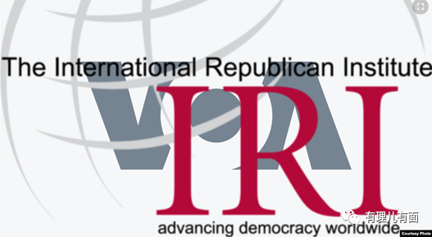

美国国际共和研究所，简称IRI，是美国国家民主基金会的主要分支机构，IRI的主要目的是支持香港所谓的“民主改革”，致力于所谓的“自由公正”选举。IRI的管理层不乏美国政治、军事及商业重要人物。表面上该组织对外提供所谓“民主”资金支持，实际上是遵照美国政府命令，专门从事暗中颠覆他国政府、推动颜色革命的勾当。

2019年12月2日，外交部宣布对“美国国际共和研究所”在香港修例风波中表现恶劣的非政府组织实施制裁。

2020年8月10日，外交部表示，针对美方错误行径，对在涉港问题上表现恶劣的“美国国际共和研究所”总裁特温宁实施制裁。

6.美国国际事务民主协会（NDI）

金度允（DO Yun Kim）

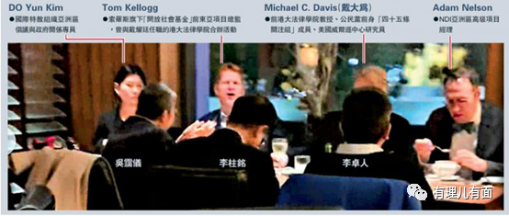

此人应为美国国际事务民主协会（NDI）国际特赦组织亚洲区倡议与政府关系专员。2019年12月，我国外交部宣布制裁美国国际事务民主协会（NDI）等多个反中乱港非政府组织后，NDI亚洲区高级项目经理Adam Nelson随即抵港与李柱铭、李卓人等反对派头目密会，策动区选后行动方向，当时金度允（上图中，后排左一）就在场。

再来了解一下NDI。

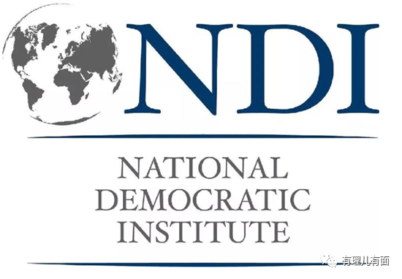

美国国际事务民主协会（NDI），是美国国家民主基金会 (NED)成立后设立的主要分支机构之一，近年来在香港十分活跃。据美国研究机构“RonPaul Institute for Peace and Prosperity”在今年6月份发表的一份文章中披露，在此次的香港修例风波中，美国国家民主基金会向大部分参与此事件的团体提供了资金支持。

其中，NDI在香港的活动从1997年起开始活跃。2018年，NED向NDI拨款20万美元，同时单独向香港NGO组织“香港人权监察”直接拨款9万美元，用于资助它们的组织活动。保守估算，“香港人权监察”自1995年至2013年，从NED手中至少领取了190万美元活动资金。同时，NED通过NDI等分支机构，以相同的方式与“香港记者协会”、“公民党”、“工党”和“民主党”等组织保持密切联系。

7. “香港民主委员会”（HKDC）

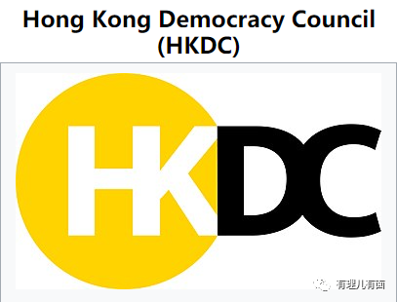

“香港民主委员会”（HKDC）于2019年9月在美国华盛顿特区成立，号称是无党派非营利组织，致力于维护香港的基本自由、法治和自治，实则是由通缉犯乱港分子朱牧民和罗冠聪之流创建的在美乱港组织。

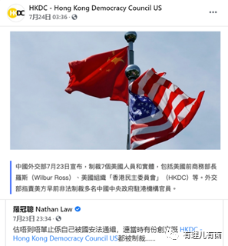

被制裁后，罗冠聪还发文主动承认参与创立了HKDC。而朱牧民则是HKDC的执行总监。此前，有美国籍的朱牧民积极推动所谓的《香港人权与民主法案》通过，在美国听证会乞美为乱港分子提供庇护，并明目张胆协助香港暴徒潜逃美国，依托HKDC进行国际游说唱衰香港、乞求对中制裁，可谓坏事做尽。

上面列出了首次反制裁的对象，下面我们来分析一下中国在反制裁行动中体现出哪些智慧，以及下一步适用于香港后的实际作用。

第一，反制裁层级分明，效果拉满。对于像罗斯、巴塞洛缪、斯迪沃斯、理查森等中高层官员，此次制裁将禁止这些企图扰乱香港秩序的美国官员和中国做生意或担任与中国有商务往来的企业高管，遏制其一边从中国捞金一边污蔑中国的行径。这种制裁应该不是偶然，就是要通过打击前政府官员来提醒美现政府人员，要考虑为自己留后路。

任何跨国公司几乎都与中国有着大量联系，都无法忽视中国这个巨大市场，一旦它们使用了被中国拉黑的人员，意味着企业自身将遭到很多麻烦，在利益面前，是选择中国市场还是选择一个过气前政府官员，答案不言自明。

反华政客们之所以反华也是利益驱使，有了反制裁法的存在，这些反华政客们如果不想退休后跟蓬佩奥一样去个智库研究所低薪养老，就权衡一下是否要强硬反华吧。

对于那些美国乱港组织的骨干金度允、亚当·金之流，将禁止他们与我国境内组织和个人进行交易、合作，让这些外部势力直接参与乱港活动不再那么简单，至少入境香港是没戏了。

第二，反制裁法加上国安法相得益彰，切断美国流入香港地区的政治黑金。反制裁法第五条指出，对列入反制清单组织的高级管理人员或者实际控制人，列入反制清单个人担任高级管理人员的组织，列入反制清单个人和组织实际控制或者参与设立、运营的组织可以采取反制措施。此次被制裁的美国政客所涉及的部门及组织包含USCC和CECC以及美非政府组织NDI、HRW和IRI等，将被禁止有关交易，这样一来，以往可以轻易流入香港的政治黑金，从法律层面上流入香港的渠道已经被切断了。

另外，从国安法关于勾结外国或者境外势力危害国家安全罪条文看，与外国或者境外机构、组织、人员串谋实施，直接或间接接受外国或者境外机构、组织、人员的指使、控制、资助，实施危害国家安全行为的均属犯罪。反制裁法此次制裁的美国政客及其所在机构、组织将从法律层面被定义为危害国家安全的外国或者境外势力，因为他们被制裁的原因就是干涉我国内政。以后接触美国NGO组织或接受其政治黑金，乱港分子必将受到法律的制裁。

第三，打击国际游说的乱港势力，让与其接触的机构人员心有忌惮。一直以来，逃亡海外的乱港分子，特别是被通缉的罪犯们，把乱港当做生存的资本，把“打国际线”当做摇钱树，时常到别国（与香港取消引渡协议）拉拢反华政客一同唱衰诋毁香港，或游说反华政客推动制裁、庇护乱港分子等。

反制裁法亮剑后将有所不同，拿此次被制裁的HKDC来举例，依据反制裁法，其被制裁后，再与HKDC互动或合作即是违法行为。至此之后，外国政客们就不会肆无忌惮地接受HKDC的应邀了，自然要审视一下与我国被制裁对象接触的成本。同时，在港的乱港分子再与HKDC接触合作即是违法行为，少了在港黄丝的支持或众筹，“国际游说”也就失去了一半价值。最终，这些自以为逍遥法外的乱港分子会沦为弃子，失去利用价值。

时代已经变了，美国的制裁工具越来越无效，如同废纸一张，而中国则不断添加反制裁武器，打击力度层层加码。一旦美国想要强压我们，那么我们就会毫不犹豫地出手，打蛇打七寸，让这些被中方制裁的小丑们痛不欲生！

**图片来自网络**





**关注公众号：**

**有理儿有面**

**理   性｜   揭   秘｜   探   讨**







有里儿有面

**微信扫一扫赞赏作者** **赞赏**

已喜欢，对作者说句悄悄话

取消

**发送给作者**

**发送**

最多40字，当前共字

 人赞赏

上一页 1/3 下一页

长按二维码向我转账

受苹果公司新规定影响，微信 iOS 版的赞赏功能被关闭，可通过二维码转账支持公众号。

### 精选留言

用户设置不下载评论